PRACOVNÝ LIST – CYKLUS S PODMIENKOU
Úloha 1
Baseball je tímový šport, ktorý je populárny hlavne v USA. Medzi najdôležitejších hráčov patrí pálkar, ktorého úlohou je odpáliť loptičku hodenú nadhadzovačom. Loptičku, ktorú sa nepodarilo odpáliť pálkarovi zachytáva za pálkarom stojaci chytač.
Na scéne v projekte Scratchu s názvom Baseball sa nachádza postava Loptička a Chytač. Do prvého stĺpca tabuľky napíš, čo sa s postavou Loptička stane, ak sa vykoná nasledujúci program. Následne si v projekte over svoj predpoklad a do druhého stĺpca tabuľky napíš čo sa v skutočnosti po spustení daného programu stalo.
Program | Čo sa s loptičkou podľa mňa stane | Čo sa s loptičkou v skutočnosti stane
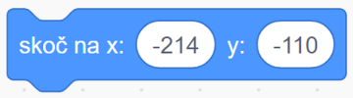 |  | Objaví na danej pozícii
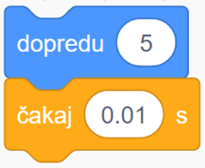 |  | Posunie sa o 5 a počká 0.01 sekundy
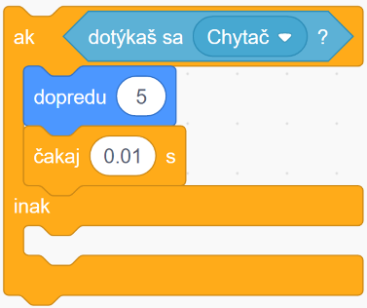 |  | Ak sa Loptička dotýka Chytača, tak sa Loptička posunie o 5 a počká 0.01 sekundy
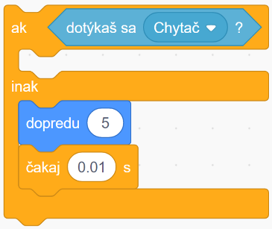 |  | Ak sa Loptička nebude dotýkať Chytača, tak sa posunie o 5 a počká 0.01 sekundy. Ak sa Loptička bude dotýkať Chytača, tak sa zastaví a nebude robiť nič.
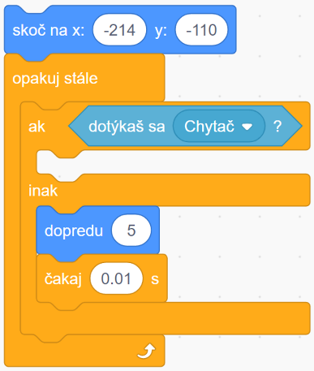 |  | Loptička sa bude pohybovať dopredu dovtedy, kým sa nedotkne Chytača.
Metodický komentár
V tejto úlohe žiaci postupne po jednotlivých častiach vytvoria kód, ktorý predstavuje opakovanie pohybu loptičky smerom dopredu, ale len dovtedy, kým sa nedotkne postavy chytač. Pomocou príkazu opakuj stále a podmienky žiaci postupne objavia kód, ktorý funguje rovnako ako samotný príkaz cyklu s podmienkou. V prvom stĺpci žiaci uvedú, čo sa stane s postavou, ak sa v programe vykoná daný kód. Následne daný kód vložia postave a presvedčia sa o správnosti svojho predpokladu, čo zaznamenajú do tretieho stĺpca.
Úloha 2
Otvor si projekt s názvom Baseball. Pozorne si prezri obidva kódy postavy Loptička a následne odpovedz na otázky v tabuľke.
A: B:
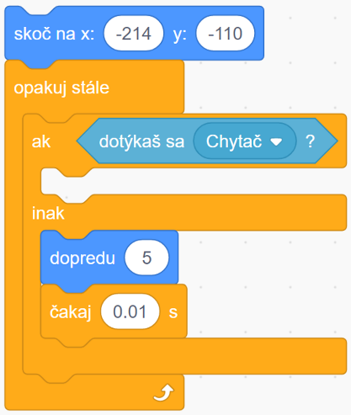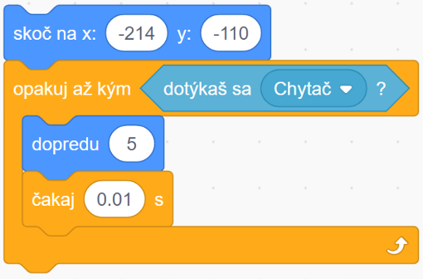
Ktorý z daných dvoch kódov je jednoduchší? | B
Ktoré časti kódov, sú pre oba programy rovnaké? | skoč na x:-214 y: -110  dotýkaš sa Chytač  dopredu 5  čakaj 0.01 s
Ktoré časti kódu sú len v kóde A? | opakuj stále  ak .. inak ...
Ktoré časti kódu sú len v kóde B? | opakuj až kým
Je niektorý z príkazov pre teba nový ? | opakuj až kým
Ak by sme kódy A a B vložili postave Loptička a spustili samostatne, čo by sa s postavou Loptička stalo? | A: Loptička sa bude pohybovať dopredu dovtedy, kým sa nedotkne Chytača.  B: Loptička sa bude pohybovať dopredu dovtedy, kým sa nedotkne Chytača.
Napíš vlastnými slovami, čo podľa teba znamená príkaz: opakuj až kým | Príkaz sa bude opakovať dovtedy, kým nebude splnená zadaná podmienka

Metodický komentár
V úlohe 2 žiaci porovnávajú dva kódy. Prvý kód objavili v úlohe č.1. Druhý kód obsahuje nový príkaz cyklu s podmienkou. Pomocou odpovedania na otázky v tabuľke žiaci postupne zistia, že obidva kódy vlastne vykonávajú to isté. Rozdiel je v tom, že nový príkaz cyklu s podmienkou je jednoduchší a tým je celý kód aj prehľadnejší. Žiaci sa presvedčia o vhodnosti využitia nového príkazu cyklu s podmienkou.
Úloha 3
Otvor si projekt Baseball2.sb3. Na scéne sa nachádza postava Nadhadzovač, Chytač a Loptička. Po kliknutí na vlajočku by mal Nadhadzovač hodiť loptičku smerom na Chytača a následne letiacu loptičku by mal Chytač chytiť do svojej lapačky. Každej z troch postáv sme však urobili v ich kóde jednu chybu. Nájdi a oprav chyby tak , aby scéna po spustení prebehla správne.
Riešenie:
Nadhadzovač: Loptička: Chytač:
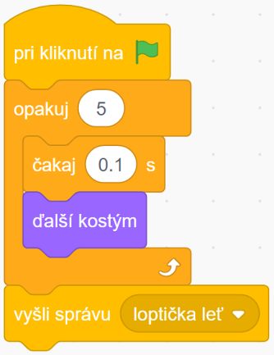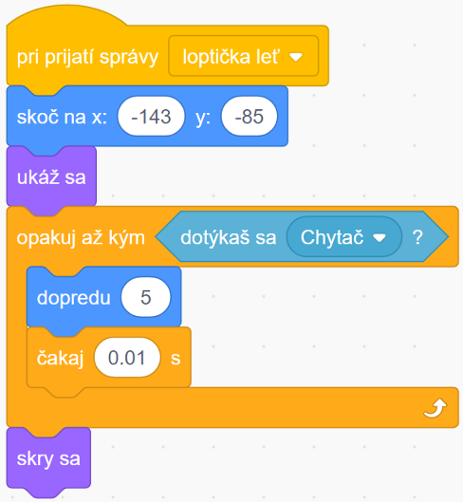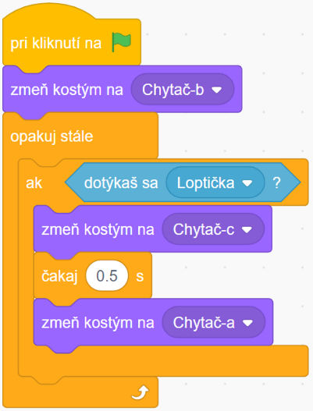
Metodický komentár
V tejto úlohe majú žiaci k dispozícii tri postavy. V kóde každej postavy je chyba, ktorú majú opraviť. Nadhadzovač po spustení programu vykoná zmenu kostýmov, ktoré vytvoria efekt hodenia loptičky. Prvou chybou je zlý názov správy, ktorú postava Nadhadzovač vyšle postave Loptička. Keďže sa nezhoduje s názvom správy, pri ktorej sa má spustiť kód postavy Loptička. Ďalšími dvomi chybami sú zle podmienky ukončenia cyklu s podmienkou. Postava Loptička ukončí svoj let dopredu pri dotyku postavy Chytač a nie okraja scény. Postava Pálkar vykoná pohyby chytenia loptičky za podmienky, že sa dotkne postavy Loptička a nie postavy Nadhadzovač. K vyriešeniu tejto úlohy si žiaci potrebujú uvedomiť sled udalostí na scéne a podmienky, za ktorých majú udalosti nastať.

Úloha 4
Otvor si projekt Baseball3.sb3 a spusti ho kliknutím na vlajočku. Postava Nadhadzovač hodí loptičku, ktorá preletí okolo postavy Pálkar a následne ju zachytí postava Chytač. Tvojou úlohou je vložiť postave Pálkar a Loptička také kódy, ktoré zabezpečia, aby Pálkar odpálil loptičku smerom do hľadiska. Keď sa loptička dotkne okraja zmizne.
Riešenie:
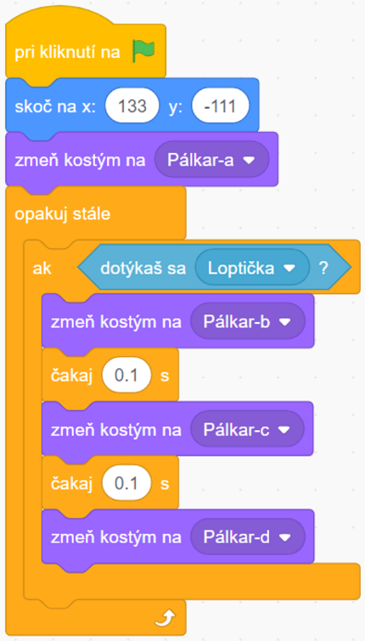
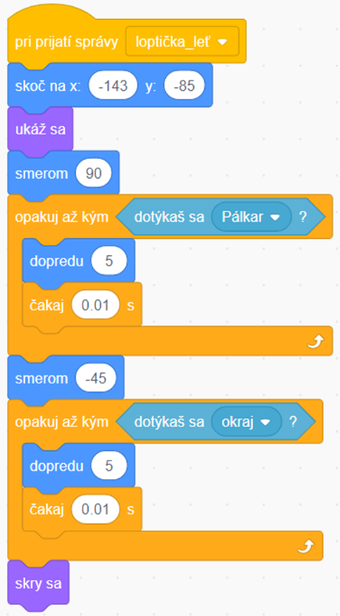
Loptička: Pálkar:

Metodický komentár
V tejto úlohe žiaci tvoria vlastný kód postave Pálkar a upravujú kód postave Loptička tak, aby spĺňal zadané podmienky. Postava Pálkar vykoná zmeny kostýmov po dotyku s loptičkou. Postava loptička opakuje pohyb dopredu dovtedy, kým sa nedotkne Pálkara, následne sa otočí smerom do hľadiska a pohybuje sa dopredu dovtedy, kým sa nedotkne okraja scény. Táto úloha sa dá riešiť rôznymi spôsobmi, žiak môže napríklad využiť posielanie správ.
Úloha 5
Otvor si nový projekt a z postáv prostredia Scratchu si vyber postavu Ball. Napíš postave Ball taký kód, ktorý bude spĺňať nasledovné podmienky:
- Postava Ball sa po spustení programu ocitne na náhodnej pozícii.
- Po zmene pozície sa pohybuje smerom k okraju a kreslí pritom čiernu čiaru hrúbky 5.
- Pri okraji sa postava Ball zastaví a vracia sa späť po tej istej trase, pričom premaľuje čiernu čiaru na červenú.
- Dĺžka červenej čiary musí byť taká istá ako dĺžka čiernej čiary.

Riešenie:

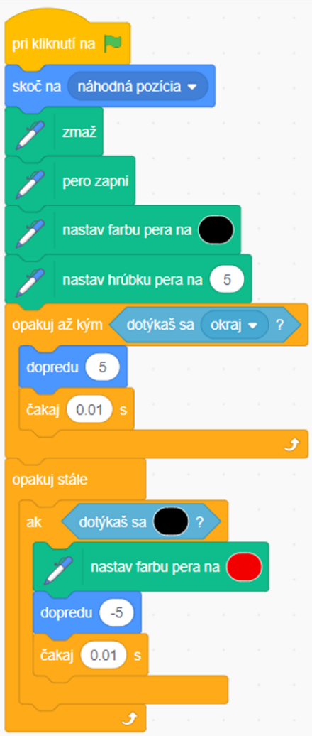

Metodický komentár
Žiaci si otvárajú nový projekt a vytvárajú celý kód postave Ball. Pohyb postavy sa skladá z dvoch častí. Prvý pohyb je pohyb smerom k okraju scény, kedy za sebou postava zanechá čiernu čiaru hrúbky 5. Pohyb postavy zabezpečujú príkazy dopredu a čakaj. Tým, že sa postava na začiatku programu ocitne na náhodnej pozícii, nevieme určiť jej vzdialenosť od pravého okraja scény. Pri pohybe k okraju postavy je preto potrebné využiť cyklus s podmienkou dotyku okraja. Najnáročnejšie pre žiakov bude napísať kód pohybu postavy smerom naspäť tak, aby bola červená čiara rovnako dlhá ako čierna. To zabezpečíme tak, že postava sa bude pohybovať dozadu dovtedy, kým sa bude dotýkať čiernej farby. Úlohu je vhodné zadať ako domácu úlohu, kedy si bez časového stresu môžu skúšať rôzne návrhy riešenia.

